2020-03-30אורי רייטר הזמנה

* חלבה ללס 11 יח אחוה כמות=1

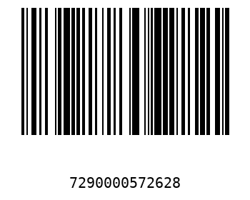

* ממרח חלבה נצרת ללס כמות=1

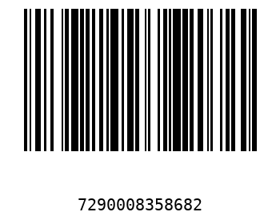

* טילון ריבת חלב נסטלה כמות=1

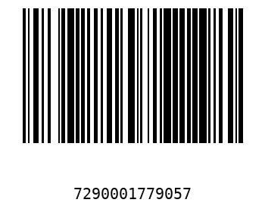

* מיני לייט וניל ר.חלב כמות=1

